Container QR
Documentación de avance del proyecto
Cafetería / Librería - Gestión de códigos QR de pago

Tipo de app | Aplicación móvil nativa Android
Lenguaje / IDE | Java + Android Studio
Base de datos local | SQLite
Estado del documento | Avance hasta gestión, activación, edición y actualización de actividades y tipos QR

Propósito de este documento
Registrar el avance técnico y funcional de Container QR para facilitar revisiones, continuidad del desarrollo y validación del roadmap. No documenta cada línea de código; resume las pantallas, módulos y funciones principales implementadas.

1. Resumen ejecutivo
Container QR es una app solicitada para una cafetería/librería donde las actividades no comparten la misma cuenta bancaria. La app permite seleccionar una actividad, elegir el tipo de QR y visualizar el QR correspondiente. Además, cuenta con una sección de configuración protegida por contraseña para administrar actividades, tipos de QR y, próximamente, imágenes QR reales.
- Flujo principal implementado: Actividad -> Tipo de QR -> Pantalla de QR.
- Persistencia local implementada con SQLite.
- Arquitectura simple basada en Activities, modelos y clases DAO.
- Configuración protegida con contraseña inicial admin321.
- Gestión de actividades y tipos QR con crear, editar, activar y desactivar.
- Gestión de imágenes QR pendiente para la siguiente fase.

2. Contexto del negocio
La app está pensada para una librería que también opera una cafetería. Cada actividad maneja pagos separados, por lo que necesita mostrar códigos QR distintos según el tipo de venta.
Actividad | Tipos de pago | Necesidad principal
Librería | Con factura / Sin factura | Mostrar QR correspondiente a la cuenta de librería.
Cafetería | Con factura / Sin factura | Mostrar QR correspondiente a la cuenta de cafetería.
Actividades futuras | Tipos configurables | Permitir crecer sin modificar el código base.

Nota: La idea es que sea una app que pueda gestionarse crear o actualizar actividades, tipos de qr e imágenes de qr.

3. Alcance funcional actual
- Mostrar actividades activas desde SQLite en la pantalla principal.
- Abrir una pantalla de tipos QR según la actividad seleccionada.
- Abrir una pantalla de resultado QR según actividad y tipo QR.
- Buscar el QR por actividad_id + tipo_qr_id usando QrDAO.
- Mostrar un mensaje funcional si todavía no existe imagen QR configurada.
- Proteger el acceso a Configuración con contraseña.
- Administrar actividades: crear, listar, editar, activar y desactivar.
- Administrar tipos QR: crear, listar, editar, activar y desactivar.

4. Roadmap y estado por fases
Fase | Entregable | Estado | Resultado / comentario
1 | Crear proyecto Android Studio en Java | Completada | Proyecto base creado y ejecutándose.
2 | Crear modelos Actividad, TipoQr y Qr | Completada | Modelos principales disponibles.
2.5 | Agregar Configuracion para seguridad | Completada | Modelo y tabla de configuración previstos para contraseña.
3 | Crear DBHelper | Completada | SQLite crea tablas y datos iniciales.
4 | Crear DAO de Actividad | Completada | Lectura, creación, actualización y estado de actividades.
5 | Mostrar actividades en MainActivity | Completada | Botones dinámicos desde SQLite.
6 | Crear DAO de TipoQr | Completada | Lectura, creación, actualización y estado de tipos QR.
7 | Mostrar tipos en TipoQrActivity | Completada | Navegación desde actividad seleccionada.
8 | Crear DAO de Qr | Completada | Inserción, actualización y búsqueda por actividad + tipo.
9 | Mostrar resultado en MostrarQrActivity | Completada | Pantalla funcional; imagen real pendiente.
10 | Crear ConfigActivity protegida | Completada | Acceso con contraseña desde MainActivity.
11.1 | Administrar actividades | Completada | Crear, listar y desactivar actividades.
11.1.1 | Activar actividades | Completada | Reactivar actividades inactivas.
11.2 | Administrar tipos de QR | Completada | Crear, listar, activar y desactivar tipos QR.
11.2.1 | Editar / actualizar actividades y tipos QR | Completada | Corrección de errores de captura por parte del usuario.
11.3 | Administrar imágenes QR | Pendiente | Asociar actividad + tipo + imagen QR.
11.4 | Cambiar contraseña | Pendiente | Permitir actualizar la contraseña desde configuración.
12 | Agregar carga de imagen desde galería | Pendiente | Seleccionar imagen, copiarla y guardar ruta.
13 | Seccion Acerca de | Pendiente | Vista de Autor de la aplicación con link/Qr hacia la página del desarrollador bylabaprojects.lat
14 | Actualización de Diseño | Pendiente | Agregar iconos de la aplicación y dentro de la aplicación.  Agregar colores del branding  Ajuste Reponsive (para tablets)

5. Flujo funcional implementado
El flujo de usuario implementado hasta ahora funciona de la siguiente manera:
- El usuario abre la app y ve la lista de actividades activas.
- Selecciona una actividad, por ejemplo Librería o Cafetería.
- La app abre TipoQrActivity y muestra los tipos QR activos.
- El usuario selecciona un tipo, por ejemplo Con factura o Sin factura.
- La app abre MostrarQrActivity enviando actividad_id, actividad_nombre, tipo_qr_id y tipo_qr_nombre.
- MostrarQrActivity consulta QrDAO.obtenerQrPorActividadYTipo().
- Si existe un QR configurado, se muestra la información disponible; si no existe, se informa que falta configurarlo.
Estado de visualización de QR
La pantalla de QR ya es funcional. Todavía falta cargar y mostrar imágenes reales desde galería o almacenamiento interno. Por ahora puede mostrar que existe un QR registrado o indicar que no hay QR configurado.

6. Seguridad y configuración
La configuración ya no es de acceso libre. Desde MainActivity se muestra un botón de Configuración que solicita una contraseña antes de abrir ConfigActivity.
Elemento | Descripción
Contraseña inicial | admin123
Ubicación actual | Tabla configuraciones, clave password_configuracion.
Validación | Se compara la contraseña ingresada con el valor guardado en SQLite.
Acceso permitido | Solo si la contraseña coincide con el valor guardado.
Mejora pendiente | Cambiar contraseña desde la app y guardar la contraseña con hash en una versión futura.

7. Datos y persistencia local
La app utiliza SQLite mediante DBHelper y clases DAO. El diseño actual permite mantener la app funcional sin conexión a internet.
Tabla | Propósito | Datos principales
actividades | Registrar las áreas del negocio. | id, nombre, descripcion, activo
tipos_qr | Registrar tipos de pago o QR. | id, nombre, descripcion, activo
qrs | Relacionar actividad + tipo QR + imagen. | id, actividad_id, tipo_qr_id, nombre, ruta_imagen, activo
configuraciones | Guardar valores internos de la app. | id, clave, valor

Decisión técnica sobre imágenes
La recomendación vigente es guardar la imagen QR en almacenamiento interno del dispositivo y guardar en SQLite solo la ruta de la imagen. Esto evita que la base de datos crezca innecesariamente.

8. Pantallas y funciones principales
Componente | Funciones principales
MainActivity | Lista actividades activas; crea botones dinámicos; abre TipoQrActivity; solicita contraseña para ConfigActivity; recarga datos con onResume.
TipoQrActivity | Recibe actividad seleccionada; lista tipos QR activos; abre MostrarQrActivity enviando actividad y tipo.
MostrarQrActivity | Recibe actividad y tipo; consulta QrDAO; muestra resultado del QR o mensaje de QR no configurado.
ConfigActivity | Menú administrativo protegido; deriva a gestión de actividades y tipos QR; deja pendientes imágenes QR y cambio de contraseña.
GestionActividadesActivity | Crea, lista, edita, activa y desactiva actividades.
GestionTiposQrActivity | Crea, lista, edita, activa y desactiva tipos QR.
DBHelper | Crea base SQLite, tablas y datos iniciales: Librería, Cafetería, Con factura, Sin factura y password_configuracion.
ActividadDAO | Inserta, actualiza, obtiene, lista, activa y desactiva actividades.
TipoQrDAO | Inserta, actualiza, obtiene, lista, activa y desactiva tipos QR.
QrDAO | Inserta, actualiza, obtiene y busca QR por actividad + tipo.
ConfiguracionDAO | Obtiene valores de configuración, valida contraseña y permite actualizar valores.

9. Validaciones y comportamiento de usuario
- Los formularios validan que el nombre no esté vacío antes de guardar.
- La edición reutiliza el mismo formulario de creación y cambia el botón a Actualizar.
- La activación/desactivación usa confirmación antes de aplicar cambios.
- Las actividades y tipos inactivos no aparecen en el flujo principal, pero sí en la pantalla de gestión.
- MainActivity y TipoQrActivity recargan datos al volver desde configuración.

10. Pendientes inmediatos
Prioridad | Pendiente | Descripción
Alta | Gestionar imágenes QR | Crear pantalla para elegir actividad, tipo QR y cargar/actualizar imagen.
Alta | Mostrar imagen real | Modificar MostrarQrActivity para cargar ImageView desde ruta_imagen.
Media | Cambiar contraseña | Agregar formulario para actualizar password_configuracion.
Media | Evitar duplicados | Validar nombres repetidos en actividades y tipos QR.
Media | Mejorar diseño visual | Pasar de botones básicos a tarjetas, iconos y una interfaz más cercana al mockup.
Baja | Exportar / respaldar configuración | Evaluar respaldo de base o imágenes para cambio de dispositivo.

11. Próximo paso recomendado
El siguiente bloque de desarrollo recomendado es la Fase 11.3: Administrar imágenes QR. Esta fase conectará la configuración con el resultado final que verá el usuario.
- Crear GestionQrsActivity.
- Cargar actividades y tipos QR activos en Spinners.
- Permitir seleccionar imagen desde galería.
- Guardar/actualizar el registro en qrs y mostrar la imagen real desde MostrarQrActivity.

Anexo A. Diagrama de navegación
Referencia visual del flujo de pantallas y navegación considerada para Container QR.
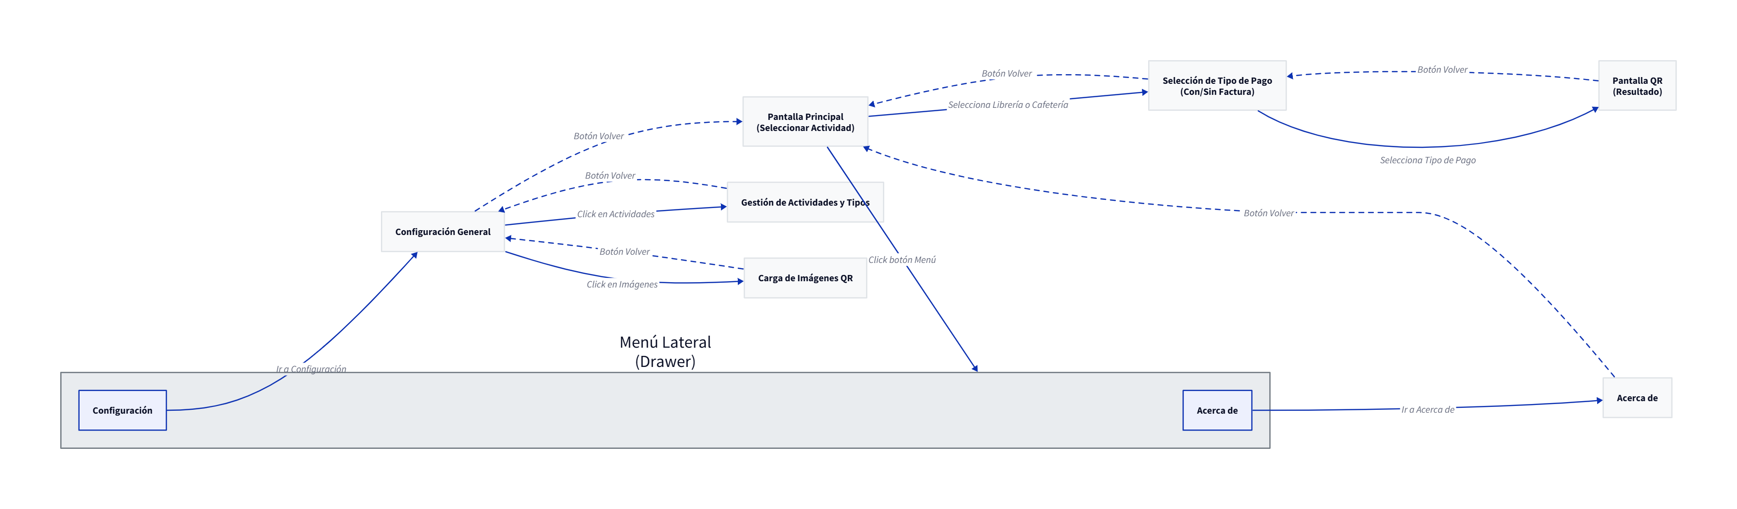

Anexo B. Flujo de usuario
Referencia visual del recorrido del usuario desde apertura de app hasta visualización del QR o acceso a configuración.
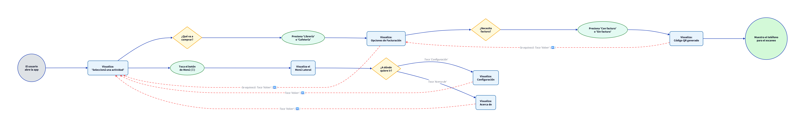

Anexo D. Diagrama de Aplicación

direction: down

Usuario: Usuario

Main: "MainActivity\nSeleccionar actividad"
Tipo: "TipoQrActivity\nSeleccionar tipo QR"
Mostrar: "MostrarQrActivity\nMostrar imagen QR"
Config: "ConfigActivity\nConfiguración"

DB: {
label: "SQLite"
Actividades: "Tabla actividades"
Tipos: "Tabla Tipos QR"
Qrs: "Tabla QRS"
}

Usuario -> Main: Abre app
Main -> DB.Actividades: Lista actividades activas
Main -> Tipo: Envía actividadId

Tipo -> DB.Tipos: Lista tipos activos
Tipo -> Mostrar: Envía actividadId + tipoQrId

Mostrar -> DB.Qrs: Busca QR por actividad y tipo
DB.Qrs -> Mostrar: Retorna ruta_imagen
Mostrar -> Usuario: Muestra imagen QR

Usuario -> Config: Administra datos
Config -> DB.Actividades: Crear / editar / desactivar / activar
Config -> DB.Tipos: Crear / editar / desactivar / activar
Config -> DB.Qrs: Cargar / actualizar imagen QR

Anexo E. Diagrama de Database

direction: right

Actividad: {
shape: sql_table
id: int PK
nombre: text
descripcion: text
activo: int
}

TipoQr: {
shape: sql_table
id: int PK
nombre: text
descripcion: text
activo: int
}

Qr: {
shape: sql_table
id: int PK
actividad_id: int FK
tipo_qr_id: int FK
nombre: text
ruta_imagen: text
activo: int
}

Actividad.id -> Qr.actividad_id
TipoQr.id -> Qr.tipo_qr_id

